**Лобков Виктор Федорович**

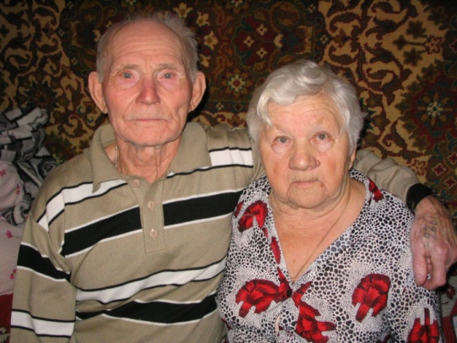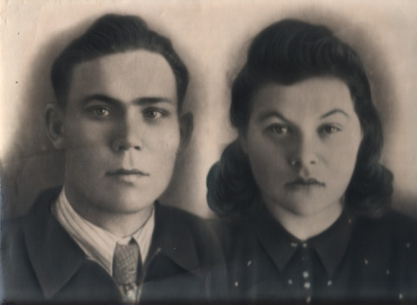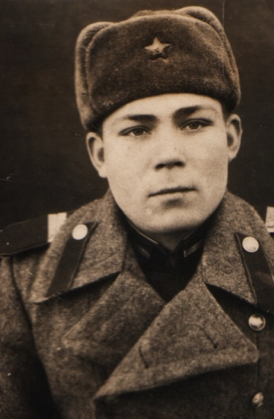

**Лобков Виктор Федорович**

Родился Виктор Федорович в деревне Новоселов Сусанинского района в 1926 году. Родители у него были колхозники. В семье подрастало четверо детей: две сестры и два брата.

В юности учился в деревенской школе, окончил 4 класса, а остальные 6 классов проучился в Сусанино. С третьего класса был пастухом, молотобойцем, с 16 лет начал работать трактористом. В 1943 году ушел в армию. Виктор Федорович охранял государственную границу. Был пулеметчиком станкового пулемета. На заставе на Дальнем Востоке прослужил 5 лет.

Вот как он сам вспоминает то время: «Я свою войну там прошел. Наша задача была снимать полицейские посты и уничтожать контрабанды. Граница – очень серьезная вещь. Ждали мы нападения на нас со стороны Японии. А Япония объявила так: «Если немцы Сталинград полностью возьмут, то Япония вступает в войну с Россией». Тогда очень много было нарушений границы. И японские, и немецкие, и наши перебежчики были. Так что пограничная жизнь была очень опасной. Когда война с Японией закончилась, на границе стало немного тише. И нас всех перебросили на турецкую границу в Армению. Там я прослужил два с половиной года. Меня на пятую заставу определили. Тоже не особо спокойно было. Нарушали часто, даже обстреливали нас, но мы не имели права открыть ответный огонь, потому что как дипломаты были».

Отслужил он почти восемь лет, вернулся в пятидесятом году. Выправил паспорт, стал работать. Сначала на фабрике Молотова варщиком - пряжу варил и белил, потом грузчиком на пристани мешки таскал. Но к тому времени уже женился. А познакомился он с будущей супругой на танцах. «Помню – я в военной форме, сапогах – другого ничего ведь не было, пригласил ее на танец. Понравилась мне эта простая рабочая девушка». Стали встречаться, потом сыграли скромную свадьбу. Жили - то бедно. Но собралась вся родня, мы зарегистрировались, отпраздновали. Жили мы в финском домике, в поселке Новый быт». На три года вместе с супругой уехали в Ростовскую область. Там работал шахтером. Но простудился и заболел. Пришлось вернуться в родной город. Виктор Федорович поступил слесарем на «Техмаш». Выпускали прядильные машины. Бывал в командировках, в Абакане, например, представлял свой завод. Вот так проработал 28 лет. После выхода на пенсию, еще 6 лет там работал заместителем мастера.